

**دانشکده مهندسی برق**

**گزارش کار آزمایشگاه اندازه گیری و مدار های الکتریکی**

**آزمایش شماره 3: تقسیم ولتاژ و جریان**

**تهیه کننده و نویسنده:**

**رضا آدینه پور**

**استاد مربوطه:**

**جناب اقای مهندس ملکی**

**تاریخ تهیه و اراﺋﻪ:**

**آبان ماه 1399**

**مقاومت های سری:** مقاومت معادل چند مقاومت سری برابر است با مجموع مقاومت ها.

$$R_{eq}=R_{1}+R_{2}+R_{3}+…+R_{n}$$

**مقاومت های موازی:** معکوس مقاومت معادل چند مقاومت موازی برابر است با مجموع عکس مقاومت ها.

$$\frac{1}{R_{eq}}=\frac{1}{R_{1}}+\frac{1}{R_{2}}+\frac{1}{R_{3}}+…+\frac{1}{R_{n}}$$

* در مقاومت های سری، جریان تمام مقاومت ها ثابت می ماند و ولتاژ دو سر مقاومت به نسبت مقاومت ها تقسیم میگردد.
$$V_{R_{n}}=\frac{R_{n}}{R_{1}+R_{2}+…+R_{n}}×V_{S}$$

* در مقاومت های موازی، ولتاژ دوسر تمام مقاومت ها یکسان است و جریان میان آنها تقسیم می شود.

$$I_{R_{n}}=\frac{G_{n}}{G_{1}+G_{2}+…+G_{n}}×I_{S} ( G=\frac{1}{R} )$$

مدار تحت آزمایش به صورت زیر است:

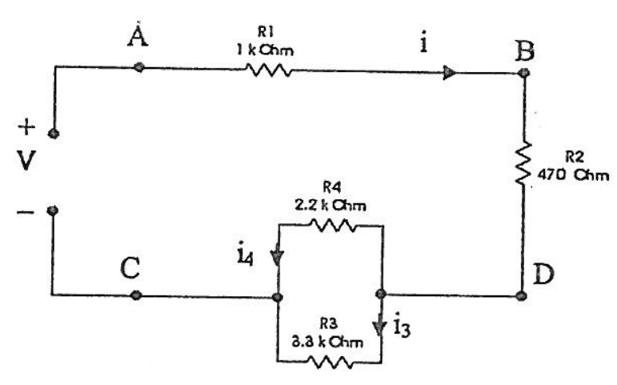

مدار را به صورت زیر در نرم افزار می بندیم:

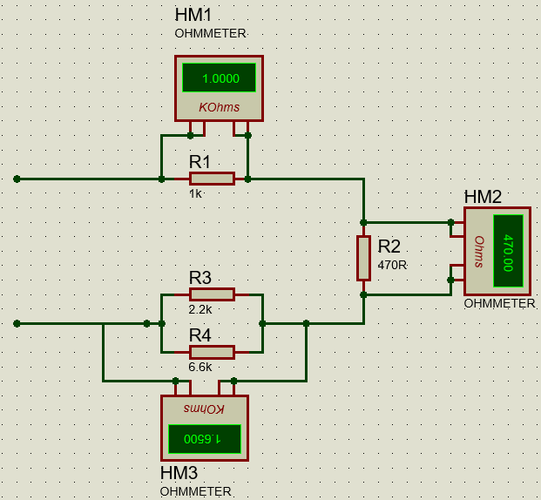

مقاومت معادل را با استفاده از تحلیل تئوری بدست می آوریم و با مقادیر بدست آمده از شبیه ساز مقایسه می کنیم:

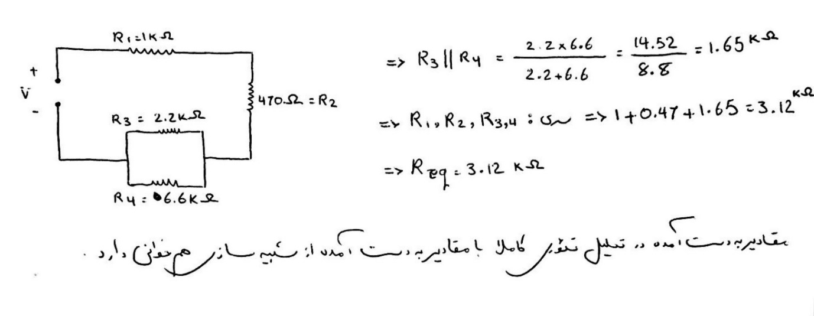

حال اهم متر را به دوسر مدار متصل کرده و مقاومت معادل کل مدار را اندازه می گیریم و آن را با مقدار به دست آمده از تحلیل تئوری مقایسه می کنیم.

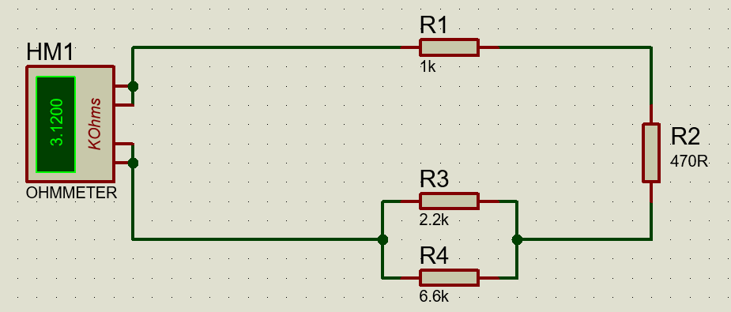

مشاهده می شود که مقاومت معادل بدست آمده کاملا برابر با معادل بدست آمده در تحلیل تئوری است.

* **مقدار منبع ولتاژ ورودی را 15 ولت در نظر می گیریم و مقادیر VCD ، VAB ، VBC ، I ، I3 ، I4 را با استفاده از نرم افزار و تحلیل تئوری بدست می آوریم.**

ابتدا با استفاده از نرم افزار مقادیر نام برده را به دست می آوریم. به همین منظور مداری را مطابق شکل زیر می بندیم:

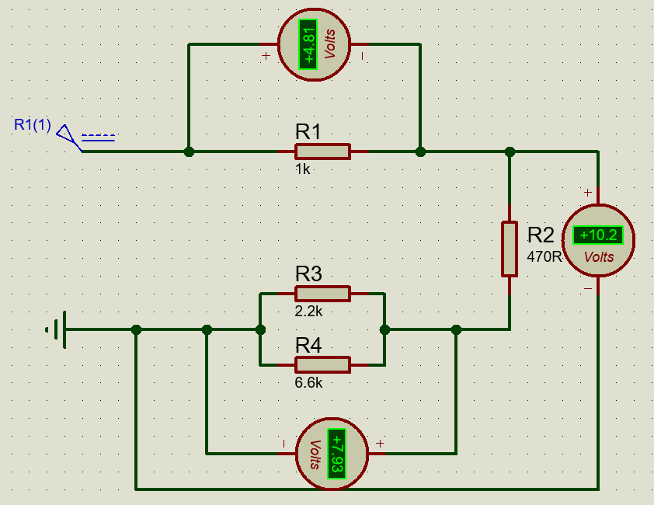

مقادیر به دست آمده بدین صورت است:

$$\left\{\begin{aligned}V_{CD}=7.93 V \\ V_{AB}=4.81 V \\ V_{BC}=10.2 V\end{aligned}\right.$$

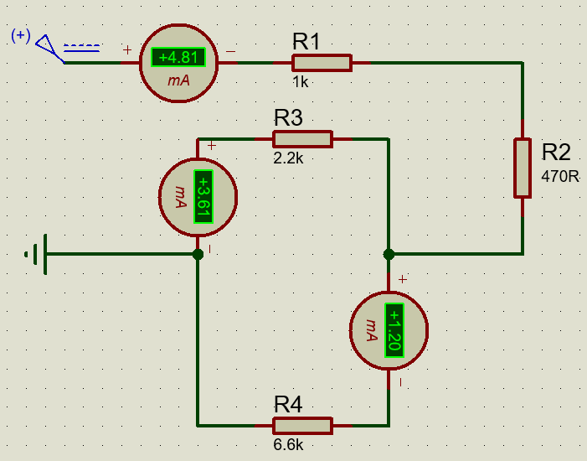

$$\left\{\begin{aligned}i=4.81 mA \\ i_{3}=1.20 mA \\ i_{4}=3.61 mA\end{aligned}\right.$$

سپس مقادیر خواسته شده را با استفاده از تحلیل تئوری بدست می آوریم:

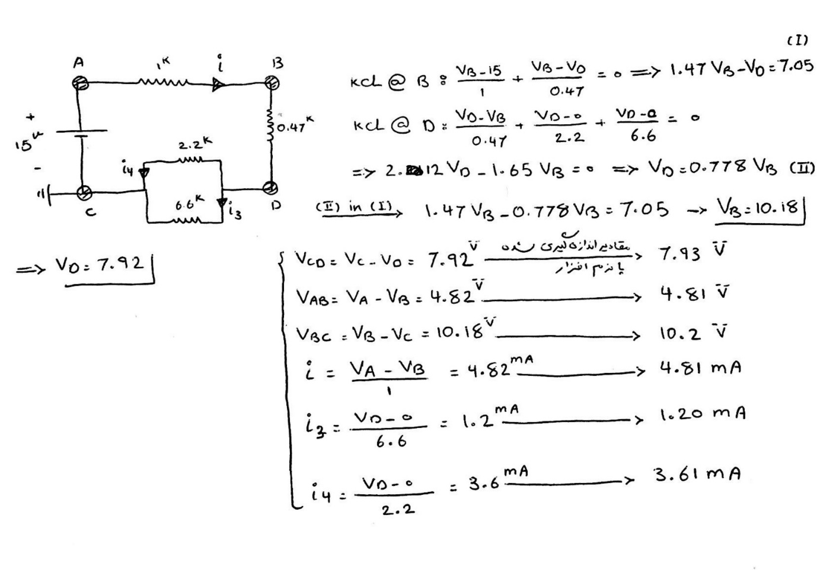

همانطور که مشاهده می شود مقادیر به دست آمده از تحلیل تئوری و شبیه سازی با اختلاف بسیار کمی تقریبا یکسان بدست امده که این اختلاف به دلیل خطای محاسباتی و مقداری تقریب است.